Inhalt
Zelte 1
Kassen 7
Monitor/Display 8

Zelte
Individuell planbar mit Aufdruck auf Dach und Seiten. Wir möchten in diesem Zusammenhang darauf hinweisen, dass unsere Zelte u.a. über ein TÜV- sowie ein Brandschutzzertifikat verfügen, Gelenke aus hochfestem stranggepresstem Aluminium besitzen und völlig winddicht verschließbare Seitenwände (eine durchgehende Klettlaschevom Dach bis zum Boden!) haben. 24-Stunden-Ersatzteilservice sowie lebenslange Garantie gegen Durchrostung sind ebenso Standard bei uns.  Sieht dann ähnlich aus wie nächstes Angebot.  Preisliste:  Angebot: | https://www.mastertent.com/de/faltpavillons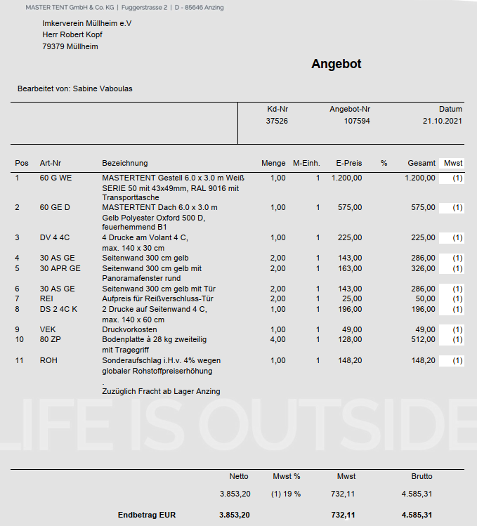
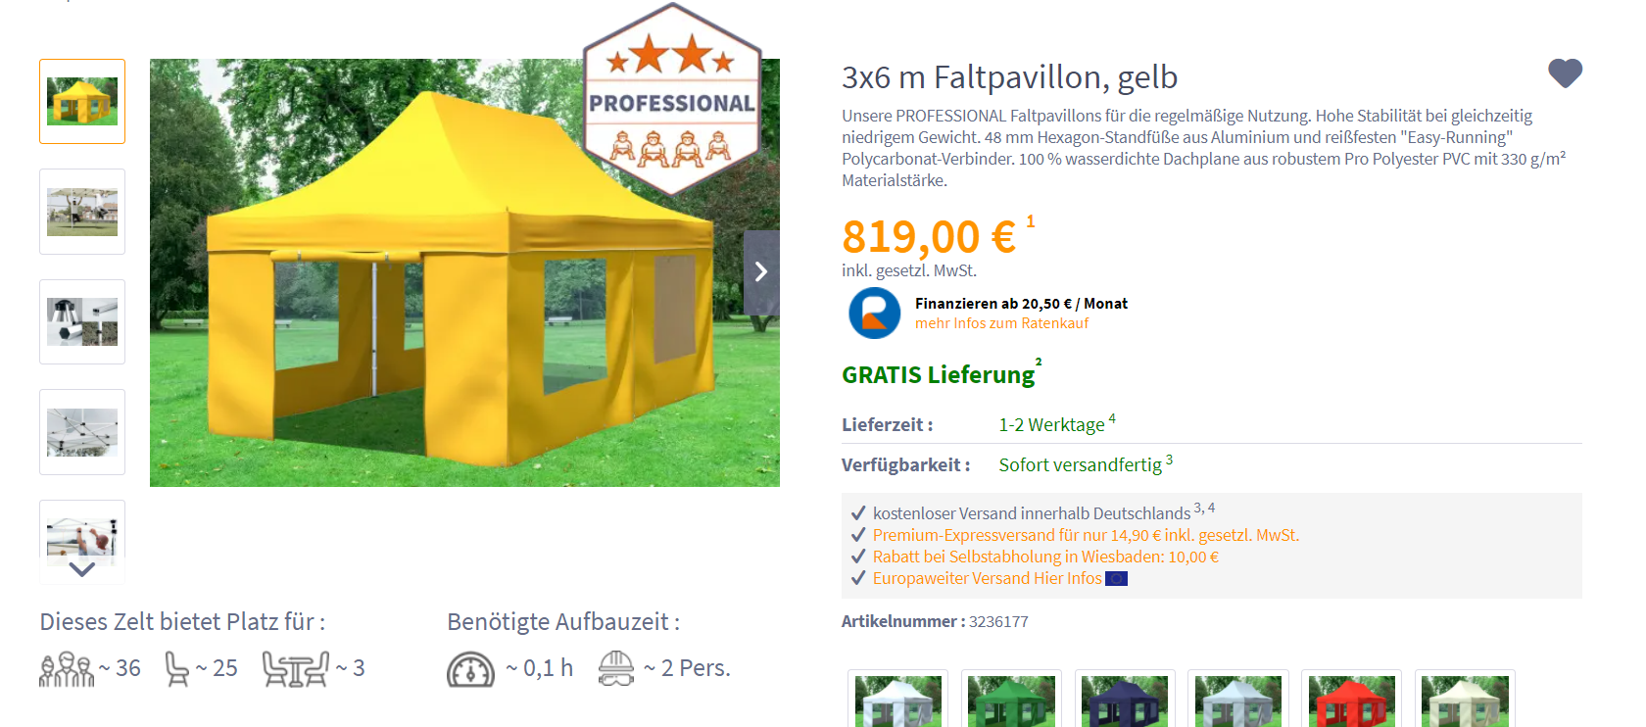 | https://www.stabilezelte.de/3x6-m-faltpavillon-gelb-3236177.html?c=194  Deutlich günstiger und auch gute Qualität. Beschriftung liesse sich evt. auch selbst machen.
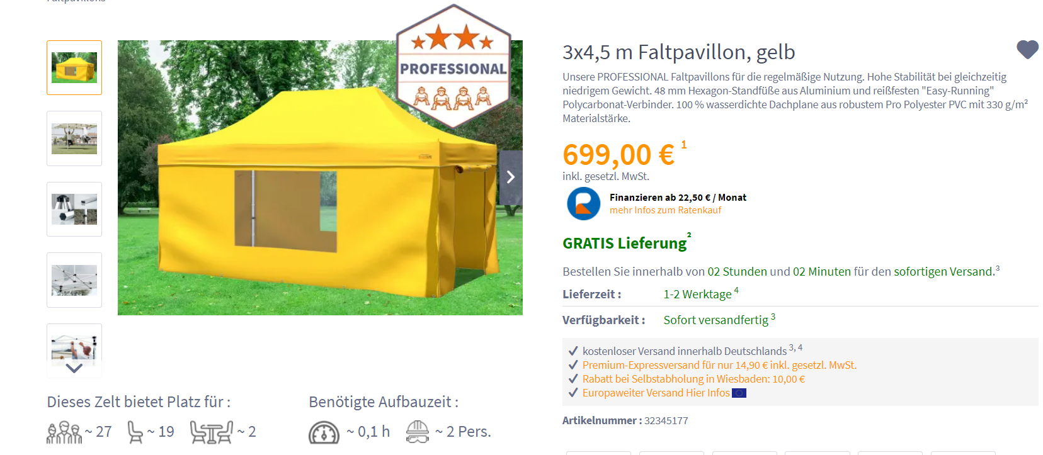 | https://www.stabilezelte.de/3x4-5-m-faltpavillon-gelb-32345177.html?c=194
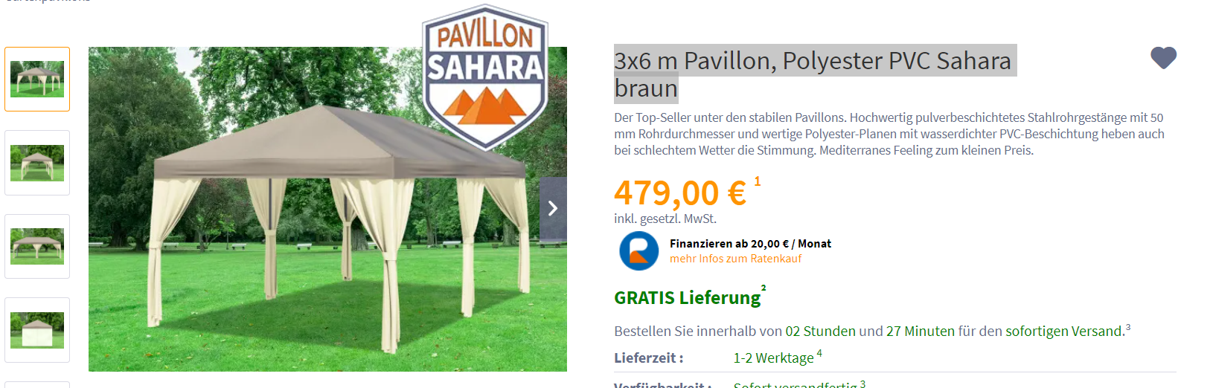 | https://www.stabilezelte.de/3x6-m-pavillon-polyester-pvc-sahara-braun-603639.html?c=168
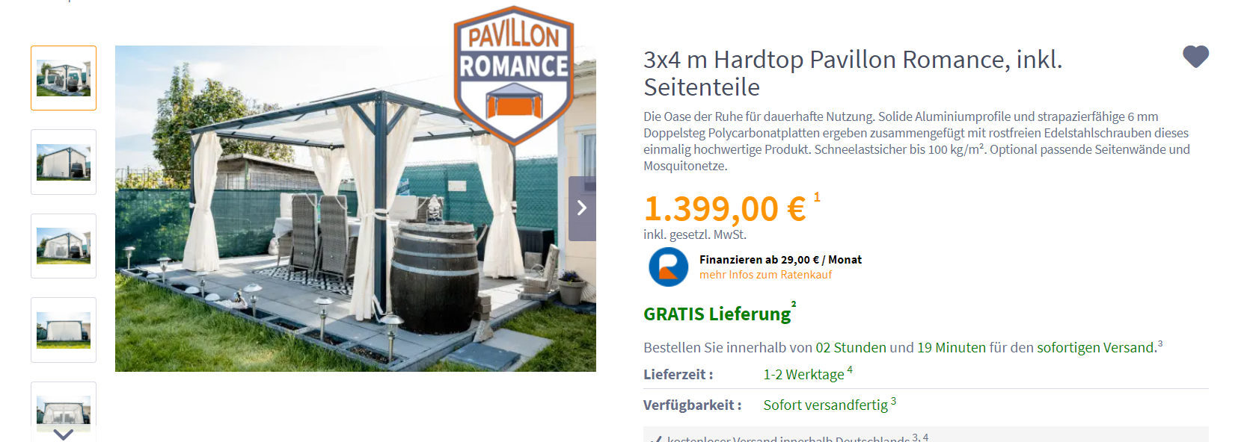 | https://www.stabilezelte.de/3x4-m-hardtop-pavillon-romance-inkl.-seitenteile-923446.html?c=168
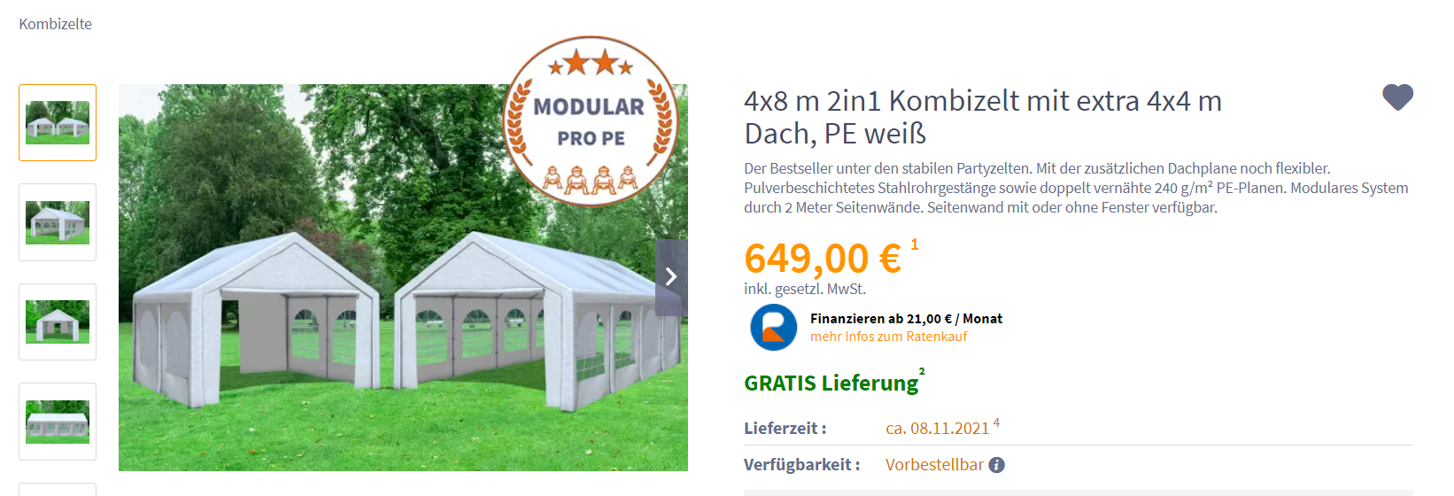 | https://www.stabilezelte.de/4x8-m-2in1-kombizelt-mit-extra-4x4-m-dach-pe-weiss-1544481111.html?c=191
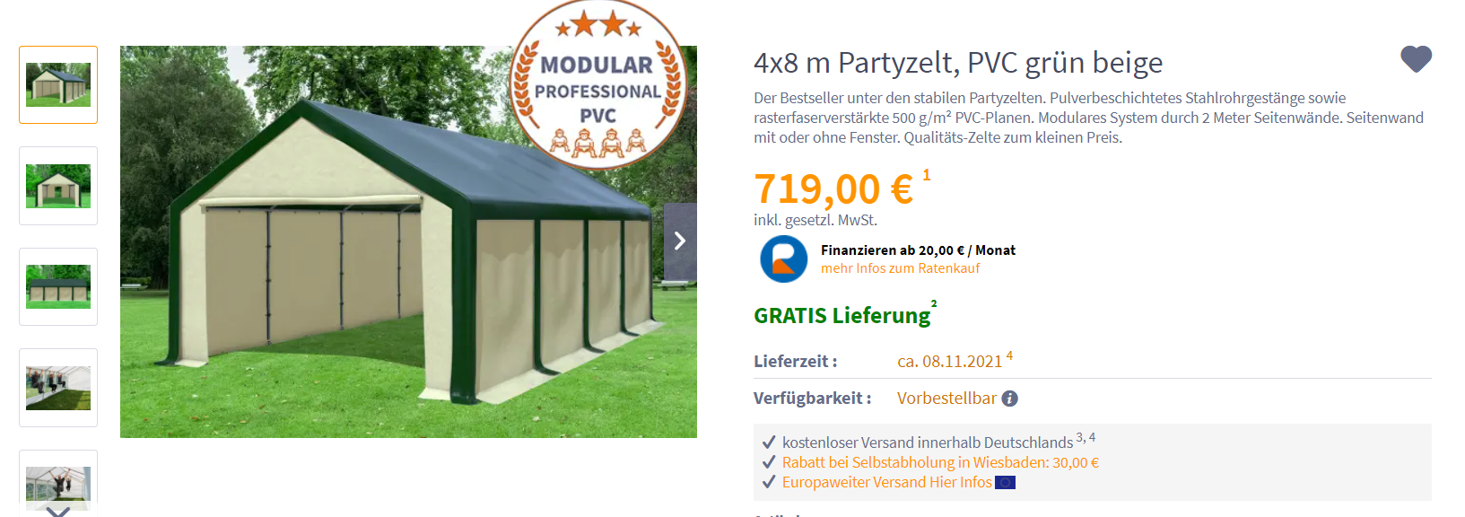  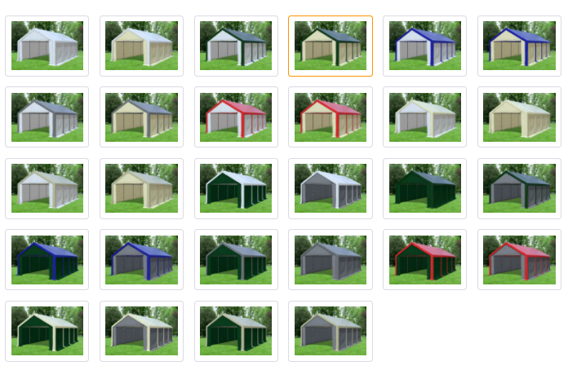weitere Farbkombis | https://www.stabilezelte.de/4x8-m-partyzelt-pvc-gruen-beige-1348226.html?c=385

Kassen
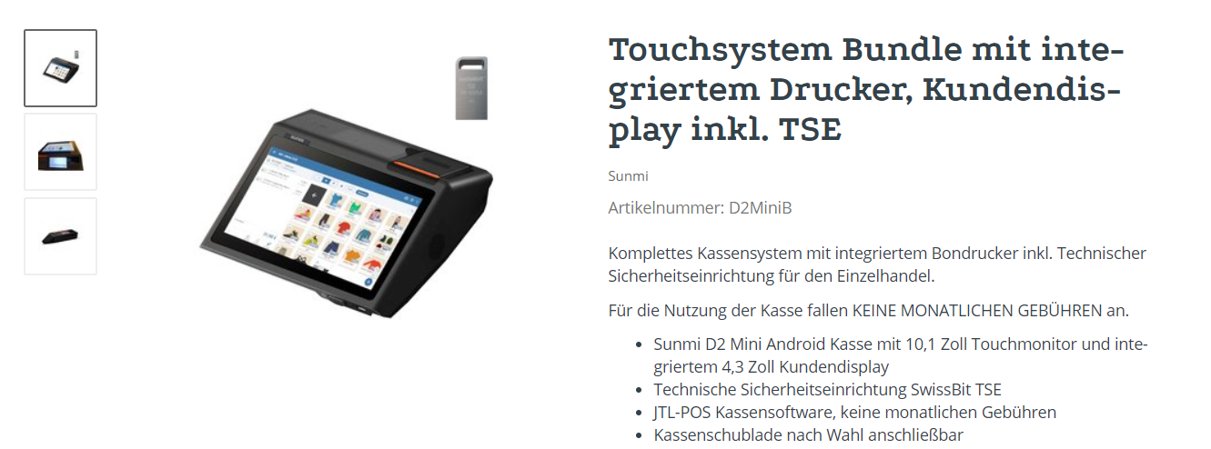  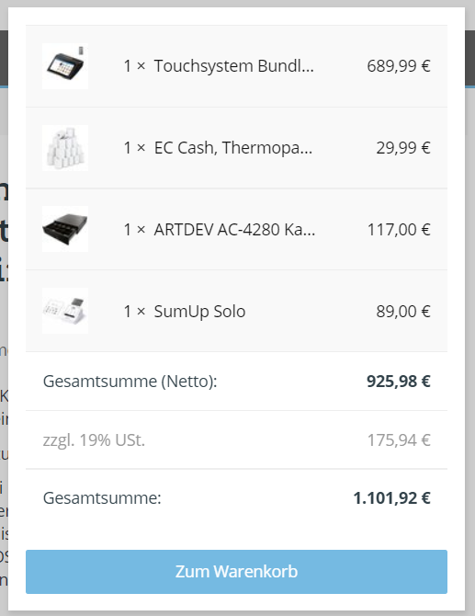 | https://www.cashregisterstore.de/Touchsystem-Bundle-mit-integriertem-Drucker-Kundendisplay-inkl-TSE

Monitor/Display
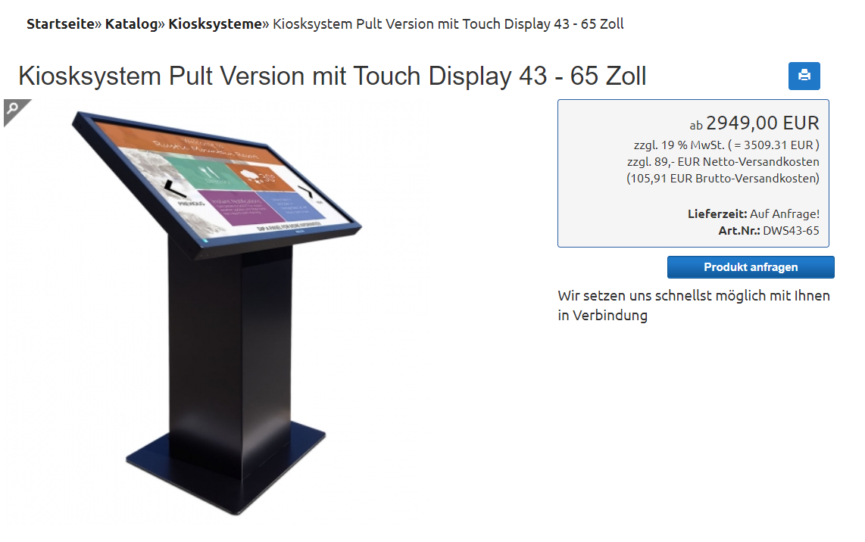 | https://www.mm-display.de/shop/Kiosksysteme/Kiosksystem-Pult-Version-mit-Touch-Display-43-65-Zoll::1334.html
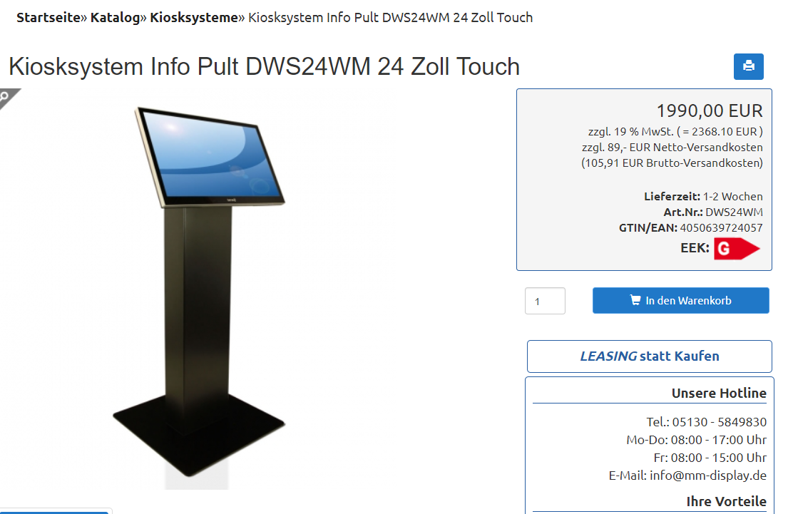 | https://www.mm-display.de/shop/Kiosksysteme/Kiosksystem-Info-Pult-DWS24WM-24-Zoll-Touch::1563.html
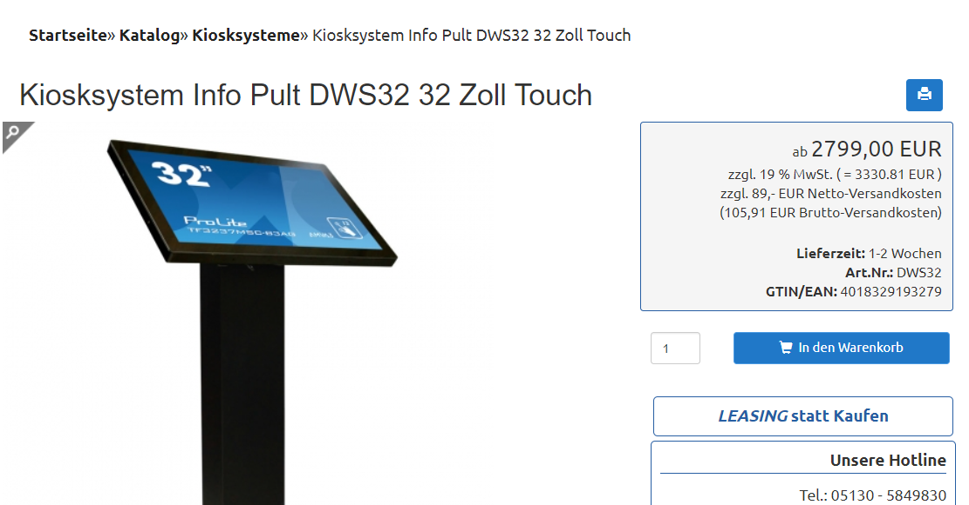 | https://www.mm-display.de/shop/Kiosksysteme/Kiosksystem-Info-Pult-DWS32-32-Zoll-Touch::1628.html?XTCsid=01ad6ba5f41b5b4d00363a36f42aeddf
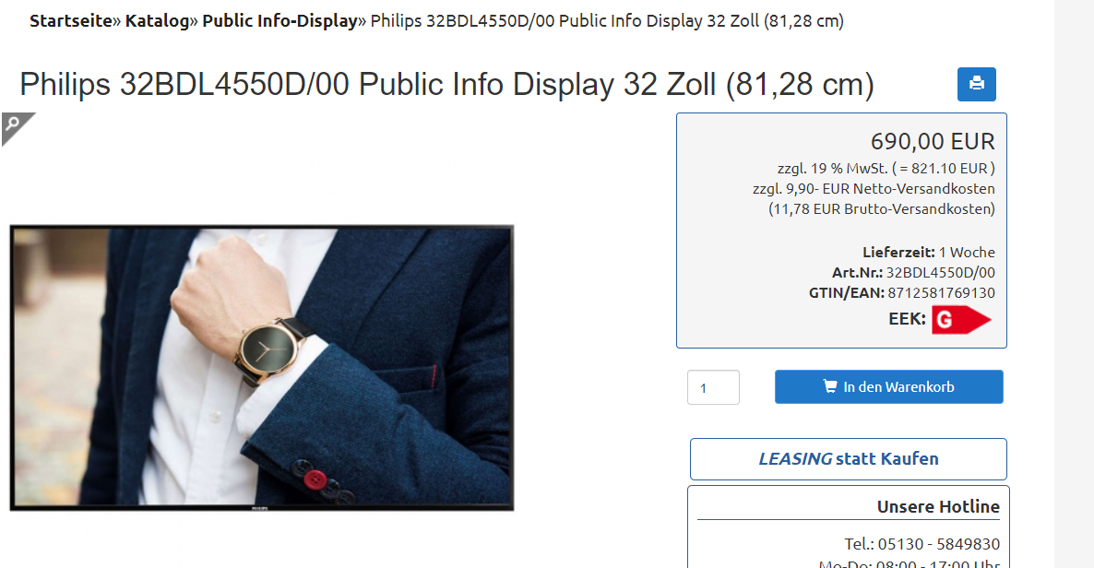 | https://www.mm-display.de/shop/Public-Info-Display/Philips-32BDL4550D-00-Public-Info-Display-32-Zoll-81-28-cm::2355.html  plus Ständer: 240 €  https://www.mm-display.de/shop/Halterungen/Standfuesse/TV-Standfuss-MS127-fuer-Monitore-bis-32-Zoll-hoehenverstellbar::1847.html

